E-Mails von Belwü importieren
Der Webmailer von All-Inkl bietet eine einfache Möglichkeit, E-Mails inklusive der gesamten Ordnerstruktur aus einem anderen Postfach zu übertragen. Die Mails werden dort nicht gelöscht, und man kann den Import problemlos mehrfach durchführen, es werden dann nur die im alten Account neu hinzugekommenen Mails importiert.

Vorbereitung
Der Übersichtlichkeit halber empfiehlt es sich, die Mails (zunächst) in einen eigenen Ordner zu importieren. Bei den Einstellungen legt man einen neuen Ordner an:
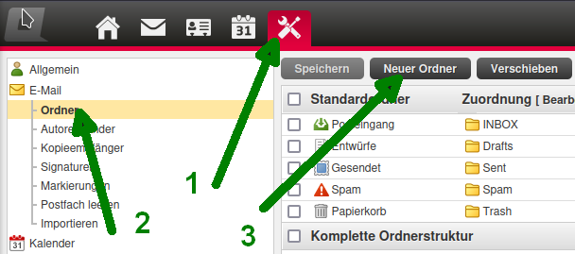
Den Ordner kann man z. B. „Belwü“ nennen.

Import durchführen
Wieder bei Einstellungen wählt man „Importieren“:
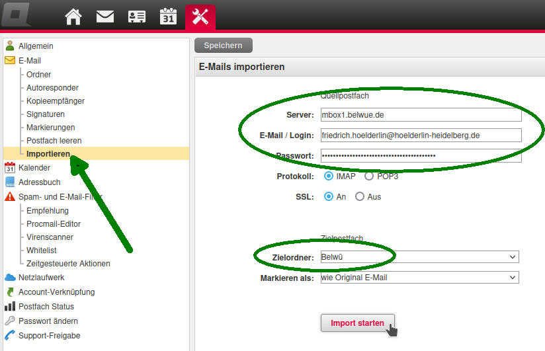
Man trägt die folgenden Daten ein:
Server: mbox1.belwue.de
E-Mail/Login: Die eigene E-Mail-Adresse
Passwort: Das E-Mail-Passwort bei Belwü
Zielordner: Den im ersten Schritt angelegten Ordner
Mit einem Klick auf „Import starten“ werden die E-Mails bei Belwü abgerufen. Anschließend wird ein kurzer Bericht angezeigt und man erhält eine E-Mail mit einem ausführlichen Bericht.
Wechselt man zu seinen E-Mails, sieht man nun in dem ausgewählten Ordner alle Mails von Belwü – eventuell erst nach einem Klick auf den Aktualisieren-Knopf.

